Nama : Muhammad fachrurroji ilham saputra
Nim : 09011181320025

Situs web yang digunakan www.bukalapak.com
Untuk mengetahui web server dan OS yang digunakan oleh situs www.bukalapak.com dengan membukanya di www.netcraft.com
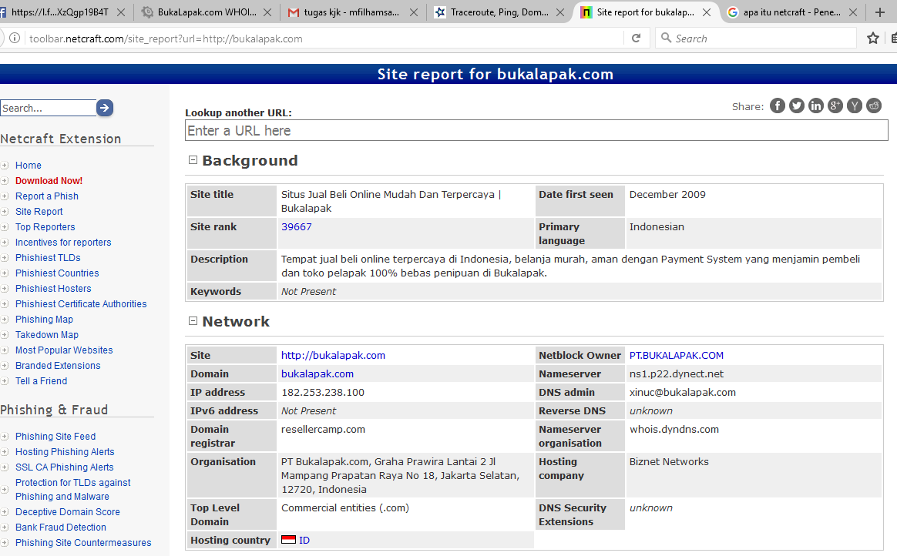

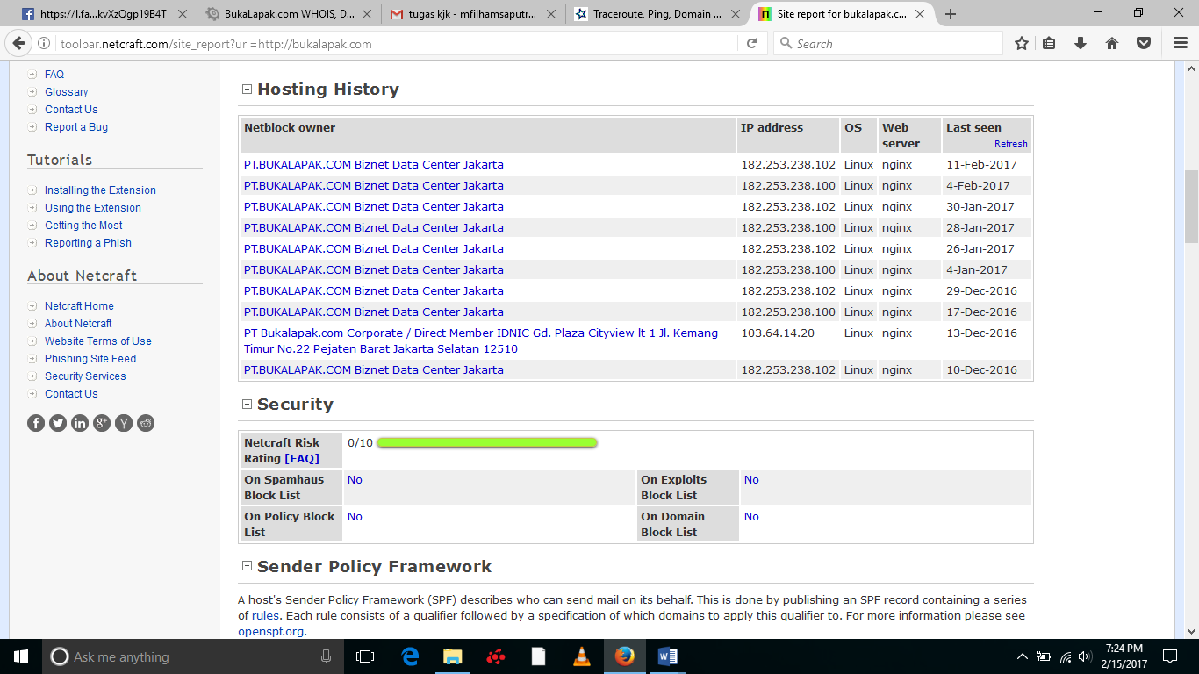

whois.domaintools.com :

Dapat dilihat bahwa situs www.bukalapak.com menggunakan OS Linux dan web server ngnix. IP address yang digunakan 182.253.238.100 dan sudah mengalami perubahan sebanyak 11 kali dan perubahan hosting sebanyak 9 kali.
2. Situs web Wikipedia.org
Dapat dilihat bahwa situs www.wikipedia menggunakan OS Linux dan web server Apache. IP address yang digunakan sudah mengalami perubahan sebanyak 44 kali dan perubahan hosting sebanyak 6 kali. Wikipedia.org ini merupakan bagian wikimedia sehingga Netblock Owner adalah Wikimedia Foundation Inc.
Memiliki nama domain berupa wikipedia.org dan 3 DNS servers yaitu
ns2.wikimedia.org
ns0.wikimedia.org
ns1.wikimedia.org

